авторский коллектив
Ердавлетов С.Р., Артемьев А.М., Актымбаева А.С., Жакупова А.А., Абдреева Ш.Т., Искакова К.А., Жумадилов А.Р., Аблеева А.Г., Асылбекова А.А., Таукебаев О.Ж.

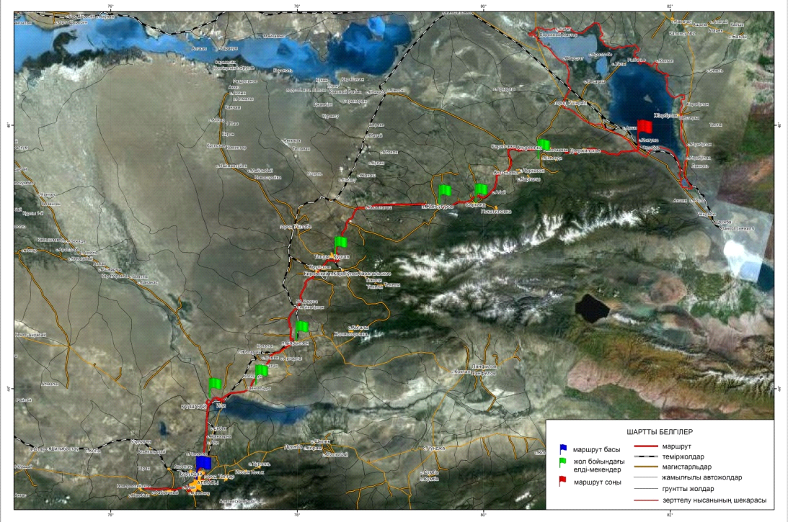

содержание

История Алакольского района | 4
Географическое положение | 7
Природно-климатические условия | 9
Водные ресурсы | 9
Почвенный и растительный покров | 15
Фауна и флора | 16
Алакольский государственный природный заповедник | 17
Районирование территории Алакольского бассейна по степени привлекательности природных ландшафтов для развития отдыха и туризма | 21
Культурно-исторические памятники | 26
Производственно-хозяйственные объекты, представляющие познавательный интерес | 27
Туристское хозяйство бассейна | 29
Туристско-рекреационный потенциал Алакольского района | 35
Туристские маршруты по бассейну | 40
Экскурсия на озеро Жаланашколь | 54
ПРИЛОЖЕНИЕ Редкие и находящиеся под угрозой исчезновения виды рыб, земноводных, рептилий, птиц, млекопитающих, растений бассейна оз. Алаколь | 70

